糾正案文(公布版)

被糾正機關：台灣電力股份有限公司。

案 由：興達發電廠二號機大修，北開關場隔離開關3541掛卡開啟，以區隔有電匯流排與大修工區有關設備。111年3月2日下午，該廠電氣組變電一課為測試隔離開關3541，提出3541帶電動作測試工作聯絡書，惟該聯絡書未將鄰接斷路器3540納入「工作內容及停止範圍」欄檢討，誤認斷路器3540已完成大修，絕緣氣體已回填，不會引起跳機風險，並於次(3)日在3540、3541副卡未到情況下，經值班同意，以簽名方式「暫銷卡」，現場亦未確認斷路器3540內有無絕緣氣體(SF6)，即投入隔離開關，致生閃絡接地故障，而該故障發生後，因匯流排保護電驛自動閉鎖時間設定不當，第一道保護機制失效，而第二道後衛保護機制，則因興達、龍崎等開關場各自合聯，失去分群效果，路北~興達白線、龍崎~路北白線未跳脫，最終導致系統分裂，南部系統全停電，造成全台約549萬戶停電等情，均確有違失，爰依法提案糾正。

事實與理由：
本案經調閱經濟部、台灣電力股份有限公司(下稱台電公司)、臺灣橋頭地方檢察署等機關卷證資料，並於民國(下同)111年9月19日履勘興達發電廠，10月25日及112年1月12日詢問台電公司案關人員，調查發現興達發電廠電氣組變電一課、值班主任未依規定撤卡，供電處電驛設定不當，未能及時隔離故障點，電網韌性亟待檢討等情，確有違失，應予糾正促其注意改善，略以：

興達發電廠北開關場隔離開關3541，為隔離有電匯流排(BUS)與大修工區之重要管制點，二號機大修期間掛卡開啟，該廠電氣組變電一課為執行其帶電動作測試，於111年3月2日提出「設備檢修、試驗工作聯絡書」，惟該聯絡書未將掛卡開啟之鄰接斷路器3540納入「工作內容及停止範圍」，次(3)日復於未取得3540、3541副卡情況下(當時仍由電力修護處持有)，以簽名方式「暫銷卡」，之後到現場，亦未確認斷路器內是否有絕緣氣體(SF6)，即投入隔離開關，致生閃絡接地故障，違反電力系統運轉操作章則彙編、設備閉鎖及復原管制作業程序及值班與保養部門聯繫作業標準，顯有違失。

依電力系統運轉操作章則彙編、設備閉鎖及復原管制作業程序、值班與保養部門聯繫作業標準規定之復電程序，保養人員作業完成後，工作負責人應於副卡上填明工作完成時間並簽名後，直接交回開關場值班主任，以表示該工作已完成，否則值班人員應拒絕進行復電操作，略以：

「電力系統運轉操作章則彙編」之「拾貳、停電工作辦理規定」，停電作業工作後，工作負責人應巡視停電工作範圍各開關設備，並於副卡上填入完成時間並簽章交還值班主任。值班主任接獲副卡後，應巡視現場開關設備，確認工作前狀況後，方可拆除正卡。

設備閉鎖及復原管制作業程序二之(一)規定：「 工作完成後，工作負責人欲進行已閉鎖設備之相關測試工作，副卡須由工作負責人簽章後交予管制負責人核對正卡及子卡確認無誤後，並會同管制負責人巡視現場開關設備、閉鎖工作範圍內各開關設備及臨時掛接之接地線，確認臨時接地線已清除及開關設備已完全恢復工作前之狀況後，管制負責人始可拆除正卡及子卡，並通知工作負責人可進行相關測試工作，必要時管制負責人須派員會同測試。」本案所稱工作負責人、管制負責人，於本案分別為電氣組變電一課、值班主任。

「興達發電廠一、二號機運轉作業標準」第一篇運轉值班人員作業準則第一章「值班與保養部門聯繫作業標準」(下稱值班與保養部門聯繫作業標準)一、(一)、1、(10)：「保養人員作業完成後，工作負責人除應將工作物恢復到工作前之情況外，並應於該項工作之停電工作卡的副聯上填明工作完成時間及簽名後，直接將副聯交回開關場值班主任，以表示該項工作已完成，否則值班人員應拒絕進行復電操作。」

查111年1月1日~3月15日興二、三號機大修，345kV(北)開關場配合隔離，同時進行斷路器3540、3550大修保養工作，單線圖如圖1。同年3月2日上午，電力修護處(下稱修護處)完成隔離開關(DS)3541電磁開關之更換，同日下午電氣組變電一課依值班與保養部門聯繫作業標準一、(一)、1、(14)提出設備維護檢修、試驗工作聯絡書(下稱工作聯絡書，如表1)，預於次(3)日進行帶電DS3541、3552動作測試，聯絡書記載之「工作內容及停止範圍」共4項：「1.確認ES 355TE、3541E、3542E、3551E、3552E開啟。2.DS3541投入開啟測試。3.DS3552投入開啟測試。4.DS3542現場投入開啟測試。」未將斷路器3540納入；另該聯絡書就可能影響機組運轉安全事項，如「1.是否需要做設備試運轉( )」、「A.設備異常檢修、試驗等，是否可能有跳機風險？( )」均要求填寫，惟當時均填「否」，經簡明峯課長、電氣組吳俊德經理核章(未送運轉副廠長)後，逕送值班經理，因協辦變電專員田○○於3月2日說工作聯絡書內容有漏列項目，故值班主任請其經主管確認後再送，該聯絡書於次(3)日送抵二值值班主任李威廷。
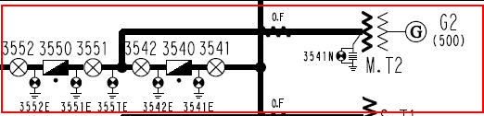
資料來源：台電公司。
- 興達北開關場單線圖(興二機部分)
- 興達發電廠設備維護檢修、試驗工作聯絡書(111年3月2日)
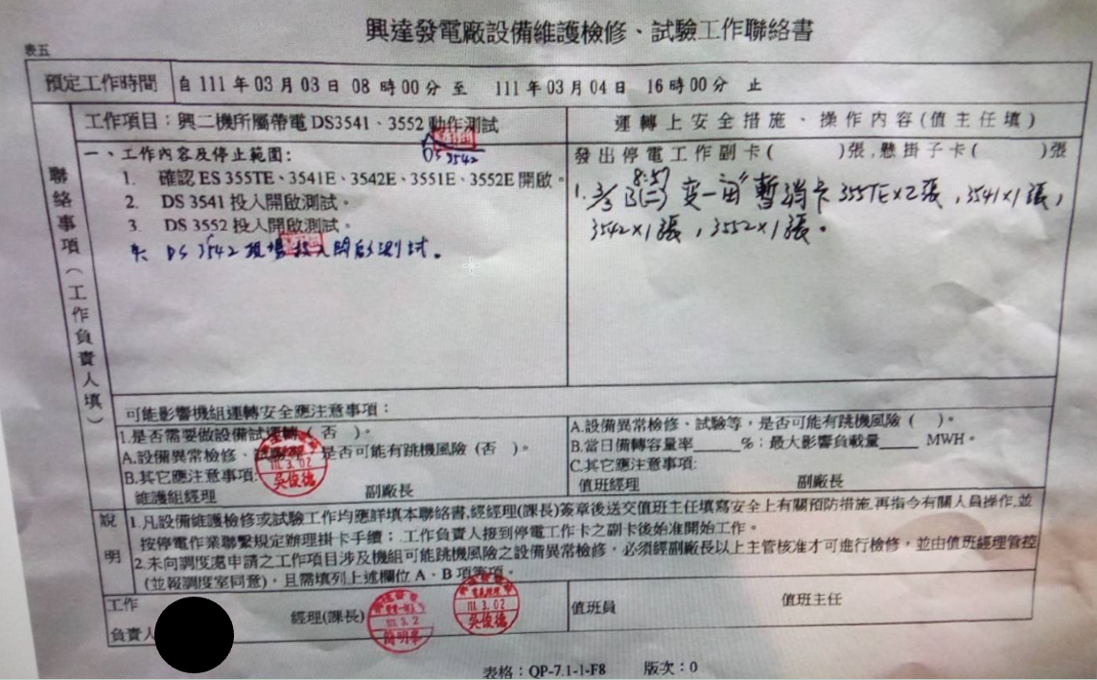
資料來源：台電公司。

惟查興二機GCB大修，變電一課依「停電作業確認單」，於111年1月3日完成相關設備掛卡，如本案斷路器3540掛卡開啟、隔離開關3541掛卡開啟、接地開關3541E掛卡投入、……等，正卡掛於開關場控制室各該開關處手柄處，副卡由修護處南部分處持有，如副卡未繳回，依前揭規定，值班人員不得撤卡，更不能操作。本案3541E副卡，變電一課於111年3月1日請修護處繳回，變電一課於當日11時許暫銷卡，由掛卡投入改掛卡開啟，次(2)日上午修護處南部分處完成3541電磁開關之更換，該課為進行3541帶電動作測試，於同年月2日下午填寫設備檢修、試驗工作聯絡書(工作項目：興二機所屬帶電DS3541、3552動作測試)，然該聯絡書竟漏列3540，台電公司112年1月3日函澄稱「非漏列，因3540原已掛卡OPEN，故聯絡書未寫3540」，此一說法，按3540縱已掛卡開啟，倘其絕緣氣體尚未回充，仍將因閃絡而發生接地故障，即知該試驗工作聯絡書存有重大疏漏。再者，為3月3日帶電動作測試，3541須由掛卡開啟改投入，3541E須由掛卡投入改開啟，由於涉及掛卡開關狀態之改變，依規定須先進行撤卡作業，然變電一課竟於未取得修護處3541、3540副卡情況下，逕於3541正卡背面以簽名方式暫銷卡(如圖2)，且未現場確認3540絕緣氣體回充情形，致投入時3540閃絡而發生接地故障，於違反前揭「電力系統運轉操作章則彙編」之「拾貳、停電工作辦理規定」、設備閉鎖及復原管制作業程序、興達發電廠「值班與保養部門聯繫作業標準」一、(一)1.(10)及規定。
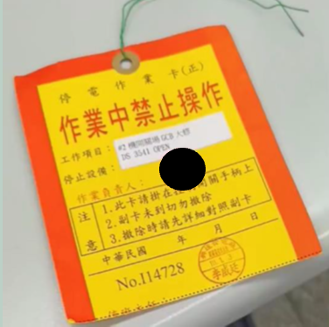  3541正卡(正面) | 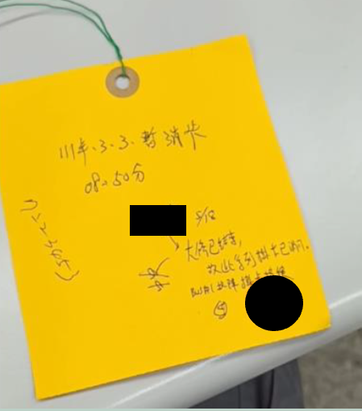  3541正卡(背面)
資料來源：台電公司。
- 303事故前變電一課以簽名方式暫銷卡

綜上，興達發電廠興二機大修，測試隔離3541原掛卡開啟，因更換電磁開關後須進行帶電動作測試，電氣組變電一課提出試驗工作聯絡書，惟該聯絡書認為鄰接之3540已掛卡開啟，未審酌絕緣氣體回充與否，且於未取得修護處3540、3541副卡情形下，便宜行事，以簽名方式暫銷卡，加上現場又未確認SF6壓力，致3541投入時，發生閃絡，造成接地故障，違反電力系統運轉操作章則彙編、設備閉鎖及復原管制作業程序及值班與保養部門聯繫作業標準，顯有違失。

依「345kV開關場GIS設備檢修作業程序」，縱斷路器3540已掛卡開啟，倘於SF6被回收情況下加壓，將有閃絡(flash over)之虞，然電氣組變電一課執行3541帶電動作測試，竟不知此閃絡風險，誤認鄰接3540已掛卡隔離，而未將其列入「工作內容及停止範圍」檢討，且於興二機GIS大修，斷路器3540因R相接觸電阻未達標、SF6含水量過高而反覆充填多次情況下，未能注意事故前2天(3月1日)電力修護處發現R、S、T三相SF6連通後含水量仍偏高，3月2日下午又將SF6抽出乾燥再淨化之最新狀況，致3541投入時發生閃絡，顯有違失。

按興達發電廠345kV開關場GIS設備檢修作業程序四、通則說明、1.：「由於本廠345kV開關場之GIS係屬制式設備，故工作前必須確實檢查欲工作之GIS設備確實停用並在停電隔離狀態。」；同檢修作業程序六，律定作業程序共15項，依序為1.準備程序、2.SF6氣體回收、3.空氣替換、4.測量接觸電阻、5.測量並清理控制迴路、6.檢查消弧室、7.檢查、潤滑與調整、8.抽真空、9.充入SF6氣體、10.SF6氣體洩漏檢查、11.SF6含水分測定、12.綜合絕緣及時間特性試驗、13.清理工作、14.功能測試、15.完工復電等共15項。其中第2項SF6氣體回收(GCB、GDS、GES內檢時)之2-1：「若做SF6氣體回收時，必須附「SF6氣體壓力區間圖」給值班，會同查核，有無加壓中之設備其SF6被回收而有flash over之虞。」提醒檢查有無加壓中之設備其SF6被回收而有flash over之虞；第15項：「完工復電，經功能測試正常後，工作人員始撤離現場，簽署停電檢修作業卡副卡，繳回開關場控制室值班以憑操作復電。」合先敘明。

查興二機大修開始初期，修護處依「東芝345kV GCB(GSL-300R2)、DS及ES開關設備檢修作業程序書」6.1，完成停電作業確認單(QT-SW4-22-F10)，並於111年1月3日取得停電作業卡(副)。其中，斷路器3540大修過程，略以：

依台電公司112年1月3日函，CB3540歷次SF6回收、抽真空及充入情形如下：

#3540內檢作業：

111年1月15日3540(R S T相)SF6回收。

111年1月17日3540(R S T相)SF6回收完成。

111年1月21日3540(R相)氣室抽真空。

111年1月22日3540(R S相)氣室抽真空，3540(R S相)SF6回填。

111年1月24日3540(R S相)SF6回填，(T相)內檢完成後氣室抽真空。

111年1月25日3540(T相)氣室抽真空，3540(R S相)SF6回填。

111年1月26日3540(T相)SF6回填至平壓後，三相SF6回填。

111年1月28日3540(R S T相) SF6回填完成。

因含水量過高重新再乾燥淨化：

111年1月31日3540(R S T相)SF6回收。

111年2月1日3540(R S T相)氣室抽真空。

111年2月3日3540(R S T相)氣室抽真空。

111年2月5日3540(R S T相)氣室抽真空。

111年2月7日3540(R S T相)SF6回填。

因(R相)接觸電阻未達標準拆蓋重做：

111年2月8日3540(R相)SF6回收。

111年2月11日3540(R相)氣室抽真空。

111年2月12日3540(R相)SF6回填。

因2月12日回填後(R相)含水量仍過高再乾燥淨化：

111年2月18日3540(R相)SF6回收。

111年2月21日3540(R相)SF6回收。

111年2月24日3540(R相)氣室抽真空。

111年2月25日3540(R相)氣室抽真空。

111年2月28日3540(R相)SF6回填。

111年3月1日3540(R相)SF6回收、回填及測量工作，在11點前完成。

因3540(R S T相)連通後測量含水量偏高再乾燥淨化：

111年3月2日3540(R S T相)中午左右SF6執行回收，完成後抽真空。

111年3月3日3540(R S T相)氣室及前置過濾器抽真空作業。

前述回收SF6、抽真空及充入情形，綜整如表2。
- 興二機大修期間，斷路器3540 SF6回收、抽真空及充入過程
工項  日期 | R相 |  |  | S相 |  |  | T相
 | SF6回收 | 氣室抽真空 | SF6回填 | SF6回收 | 氣室抽真空 | SF6回填 | SF6回收 | 氣室抽真空 | SF6回填
 | #3540內檢作業
1月15日
1月17日
1月21日
1月22日
1月24日
1月25日
1月26日
1月28日
 | 因含水量過高重新再乾燥淨化
1月31日
2月1日
2月3日
2月5日
2月7日
 | 因R相接觸電阻未達標準拆蓋重做
2月8日
2月11日
2月12日
 | 因2月12日回填後R相含水量仍過高再乾燥淨化
2月18日
2月21日
2月24日
2月25日
2月28日
3月1日
3月2日
3月3日
資料來源：台電公司。

由於3540大修期間因SF6含水量偏高，經回收、抽真空、回填多次，迄111年3月1日下午三相連通後仍有SF6含水量偏高情形，修護處因而於同月2日下午復將SF6回收、抽真空，然此一情形，變電一課未掌握，誤認大修工作已完成，竟於同日下午提出3541帶電動作試驗工作聯絡書。為究明其未能掌握原因，本院調閱事故前1周(111年2月25日~同年3月3日)修護處(南部分處)工安預知危險(K.Y)小組活動紀錄、實際工作情形與電氣組變電一課工具箱會議(TBM)紀錄、工作日誌、大修窗口黃○○筆記紀錄，並綜整如表3。

- 電力修護處KY活動紀錄、實際工作情形、變電一課TBM紀錄及工作日誌、黃○○筆記對照表(111.2.25~111.3.3)
日期 | 修護處 |  | 台電公司  112年1月3日函 | 變電一課 |  | 黃○○筆記
 | KY活動紀錄 | 實際工作情形 |  | TBM紀錄 | 工作日誌
2/25 | 3550、3540電氣測試及3540 CB抽真空及接觸電阻量測量。 | 略。 | 3540(R相)氣室抽真空。 |  | 大修工作：3540、3550開關場大修(3540 R相接觸電阻測量)。 | GCB3540 R相抽真空完成後，填充SF6氣體前，量測接觸電阻①126μΩ、②114μΩ、③113μΩ，待SF6氣體填充後GCB投入再量測接觸電阻。
2/28 | 3540 CB SF6氣體充填；SF6開關壓力測試。 | 當天3540SF6回填作業，SF6壓力表示正常6kg/cm²，並做SF6壓力開關測試及3540 R相接觸電阻測量不佳。 | 3540(R相)SF6回填。 | - |  | -
3/1 | 3540 CB電氣測試及開關測試、3540 R相回收SF6整理。 | 當天R相氣體回收後開大蓋處理R相接觸值檢查完成後，當天R相SF6氣體回填完成後並測量3相SF6含水量為不佳。 | 3540(R相)SF6回收、回填及測量工作，在11點前完成。 | GCB3540、3550開關大修(3540 R相接觸電阻量測)。 | 大修工作：3540、3550開關場大修(3540 R相接觸電阻量測)。 | GCB3540 SF6氣體及AIR填充完成，CLOSED量測R相接觸電阻。
3/2 | 3540 CB SF6回收整理；3540、3550、DS、ES更換電驛。 | 早上更換3541、3552DS電磁開關完成後，下午開始3540 SF6三相氣體回收淨化。 | 11年3月2日3540(R、S、T相)中午左右SF6執行回收，完成後抽真空。 | 3540、3550開關場大修(3552及3541DS電磁開關更換)。 | 大修工作：3540、3550開關場大修(3541及3552電磁開關更換)。 | GCB3540 SF6氣體含水量較高(100以上)，回收做純化待明日回查填。
3/3 | 3540 CB電氣測試及開關測試，電氣箱清潔、3540 R相前置過濾器抽真空。 |  | 3540(R、S、T相)氣室及前置過濾器抽真空作業。 | GCB3540、3550開關場大修(3541、3552DS測試)。
資料來源：台電公司。

惟查興達發電廠345kV開關場之GIS係屬制式設備，故工作前必須確實檢查欲工作之GIS設備確實停用並在停電隔離狀態，興達發電廠345kV開關場GIS設備檢修作業程序「四、通則說明」明確揭示。依該通則，台電公司112年1月3日函稱：「DS3541為CB3540之隔離設備，CB3540未銷卡前不可投入DS3541，以防止閃絡等意外情事發生。」在卷可稽；再者，同檢修作業程序六、2亦提醒注意有無SF6被回收而有flash over之虞。本案興二機委由修護處大修，斷路器3540於111年1月3日掛卡開啟，其SF6之處理，依345kV開關場GIS設備檢修作業程序書，經回收、抽真空、回填、測試等程序，確認功能測試正常後，始能完工復電。揆其過程，大修初期經內檢作業(回收、抽真空回填)後，先是111年1月底因含水量過高重新再乾燥淨化，2月初又因R相接觸電阻未達標而拆蓋重做，同月12日回填後又發現R相含水量仍過高再乾燥淨化，迄同3月1日完成SF6回填，連通後又發現三相SF6含水量偏高，故於同月2日下午開始執行3540 SF6三相氣體回收淨化，詎變電一課未掌握現場狀況，率於3月2日下午提出3541帶電動作測試工作聯絡書，次(3)日並在修護處仍持有3540、3541副卡情況下，以暫銷卡方式請值班主任投入3541開關，致生閃絡接地事故，主要違失人員作業情形如下：

變電一課黃○○，負責大修窗口，掌握大修工作進度，其3月1日筆記第1項記載R相接觸電阻量測結果甚詳(合格標準150μΩ)，惟對修護處所稱「3月1日當天R相SF6氣體回填完成後並測量3相SF6含水量為不佳」等情則漏未記載。3月2日筆記(次日工具箱會議前寫的)第4項則記載「SF6氣體含水量較高(100以上)回收作純化待明日回填」，顯示其對大修工作進度非完全掌握，至黃員為何明知SF6尚未回填，仍於事故日(3月3日)工具箱會議同意擔任DS3541投切測試工作，依台電公司112年1月3日函，興達發電廠說明：「該員表示不清楚SF6未充填為風險因子」；另詢據該員112年1月12日所述：「不知道斷路器沒有SF6會造成閃絡」，可證黃員對於斷路器在沒有SF6情況下加壓，會有閃絡風險，確實欠缺認識，該員於本院111年9月19日履勘時指稱進電廠迄今從未看過程序書，尤值重視。

有關3541設備檢修、試驗工作聯絡書未將鄰接之3540列入「工作內容及停止範圍」檢討一節，主辦工程師田○○112年1月12日所辯：「依作業標準及程序書，過往慣例都未納入『工作內容及停止範圍』。也無操作3540之需求，只有現場操作前外觀確認及3540 OPEN位置，且3541有受3540連鎖控制，當3540 CLOSE時，3541就無法動作。」、「聯絡書未提到3540是因為3540處OPEN狀態」云云，查過往慣例未納入3540，係因過往3541動作測試前3540已完成充填且接觸電阻檢驗合格，故只要確認3540在OPEN位置，即可進行3541動作測試，然本次3541動作測試前3540絕緣氣體迄未回填，田員未能區隔此差異，誤認3540已掛卡開啟，所以毋庸將3540納入3541動作測試之檢討工項，從而疏於注意3540無SF6狀態下加壓之閃絡風險，也由於此疏忽，誤認3540開啟即可進行3541動作測試，所稱事故前黃○○未告知3540無SF6，已無足輕重，蓋縱屬告知，也會認為無關緊要而疏於注意。再者，縱田員112年1月12日所稱「111年3月1日3541E及3542E掛卡已銷卡，依程序書不能回收SF6」、「在3月1日3541E、3542E已撤卡保持OPEN位置，依作業標準3540不能有施工，所以變電一課認為當時3540氣體是正常的」為真，然就程序面，變電一課於修護處未繳回3540、3541副卡情況下，逕以簽名方式暫銷卡，且提出工作聯絡書前未能親至現場查明各開關之狀態(含3540 SF6充填狀況)，才是問題的關鍵。

變電一課課長簡明峯，於所屬送陳3541試驗工作聯絡書時核章同意，「未將3540列入工作內容及停止範圍」，詢據其112年1月12日所述：「設備維護檢修、試驗工作聯絡書填寫之工作內容，基本上只會填寫擬測試之設備項目及需要隔離之有關設備。非擬定測試設備，所以工作聯絡書未納入。」云云，顯然簡課長認為3540掛卡開啟已隔離，亦非擬測試設備，所以未將其納入工作聯絡書；再者，詢據其112年1月12日自承工作聯絡書核章時，「未詢問及現場巡視斷路器3540SF6回填狀況」、「3月1日電氣測試及開關測試，測試完畢並回充SF6，3月2日早上DS3541更換電磁接觸器之後，做3540 CB SF6回收，此工作未告知本人，故誤認SF6已回充。」說明其核章時，對大修工作進度毫無掌握，誤認斷路器3540SF6已回充，加上3月3日當天暫銷卡前未至現場確認3540 SF6充填情形，致生憾事，確有違失。

3541帶電動作測試工作聯絡書，最後由電氣組吳俊德經理核定，並對所屬於「設備異常檢修、試驗等，是否可能有跳機風險」欄填寫「(否)」表示認同。其同意理由，按其112年1月12日應詢前書面表示：「依111年3月2日所提試驗工作聯絡書內容是DS3541功能測試，現場給我的訊息是GCB3540已完成大修，已填充SF6絕緣氣體情形下設備是安全的，可以作開與關的測試，因此本人核此試驗工作聯絡書，核單後的送件流程應由工作負責人逐項送核完成。」等語，吳經理雖是依據下屬訊息而誤認3540已填充SF6，然其核章時未要求下屬檢附3540副卡，確認3540已完成大修，仍有違失。

綜上，興達發電廠2號機大修，與3541鄰接之3540掛卡檢修中，依該廠「345kV開關場GIS設備檢修作業程序」，縱3540已掛卡開啟，倘其SF6被回收仍予加壓，將有閃絡之虞，然電氣組執行3541帶電動作測試，相關人員不知閃絡風險、誤認大修已完成者均有之，既未將3540 SF6列入試驗檢核工項，且於斷路器3540多次SF含水量過高而反覆充填情況下，未能掌握事故前2天(3月1日)三相SF6連通後含水量仍偏高，修護處於3月2日下午又將SF6抽出乾燥再淨化之最新狀況，加上試驗前亦未至現場確認斷路器SF6充填狀況，致3541投入時發生閃絡，顯有違失。

依值班與保養部門聯繫作業標準、設備閉鎖及復原管制作業程序、電力系統運轉操作章則彙編等規定，復電前，值班人員應收回全部停電工作卡之副卡，並派員會同保養負責人巡視確認設備已完全恢復正常後撤除警戒設施始可復電，惟興達發電廠值班主任執行3541復電前，未依規定收回3540、3541副卡，同意保養部門以簽名方式暫銷卡，且暫銷卡與復電前未派員現場確認3540 SF6填充狀況，致復電時發生閃絡事故，核有違失。

按興達發電廠撤卡規定，於值班與保養部門聯繫作業標準、設備閉鎖及復原管制作業程序、電力系統運轉操作章則彙編、興達發電廠「345kV開關場GIS設備檢修作業程序」均有明文，略以：

「興達發電廠一、二號機運轉作業標準」第一篇運轉值班人員作業準則第一章「值班與保養部門聯繫作業標準」(下稱值班與保養部門聯繫作業標準)一、(一)、1、(10)：「保養人員作業完成後，工作負責人除應將工作物恢復到工作前之情況外，並應於該項工作之停電工作卡的副聯上填明工作完成時間及簽名後，直接將副聯交回開關場值班主任，以表示該項工作已完成，否則值班人員應拒絕進行復電操作。如該設備與廠內機組設備有關者，保養工作負責人應先直接將在主控制室所掛停電工作卡之副聯送回，機組電氣值班主任以憑拆除正聯，保養工作負責人再回到開關場控制室將副聯交開關場值班主任。開關場值班主任俟全部停電工作卡的副聯收回，並派值班員會同保養負責人巡視停電工作區，確認該項設備已完全恢復正常後撤除警戒設施，在停電工作連絡書登記，同時連絡機組電氣值班主任查詢有關設備所掛之停電工作卡是否拆除，然後開關場值班主任憑“副聯＂執行復電操作，否則值班應拒絕操作之。」要言之，「依興達發電廠『值班與保養部門聯繫作業標準』一、(一)1.(10)規定，保養人員作業完成後，工作負責人應保養人員作業完成後，工作負責人應於副卡上填明工作完成時間並簽名後，直接交回開關場值班主任，以表示該工作已完成，否則值班人員應拒絕進行復電操作。」

有鑑於110年5月13日路北E/S 3541接地故障，台電公司於110年10月25日發布「各電廠開關場內工作安全作業管制要點」，該要點「表1：設備閉鎖及復原管制作業程序」二之(一)規定：「工作完成後，工作負責人欲進行已閉鎖設備之相關測試工作，副卡須由工作負責人簽章後交與管制負責人核對正卡及子卡確認無誤後，並會同管制負責人巡視現場開關設備、閉鎖工作範圍內各開關設備及臨時掛接之接地線，確認臨時接地線已清除及開關設備已完全恢復工作前之狀況後，管制負責人始可拆除正卡及子卡，並通知工作負責人可進行相關測試工作，必要時管制負責人須派員會同確認。」

依「電力系統運轉操作章則彙編」之「拾貳、停電工作辦理規定」，停電作業工作後，工作負責人應巡視停電工作範圍各開關設備，並於副卡上填入完成時間並簽章交還值班主任。值班主任接獲副卡後，應巡視現場開關設備，確如工作前狀況後，方可拆除正卡。

查興二機大修，111年1月3日完成相關開關掛卡作業，如GCB 3540掛卡開啟，DS 3541掛卡開啟，ES 3541E掛卡投入，ES 3542E掛卡投入，ES 355TE掛卡投入……等，副卡由修護處持有。其中：

3541E(No.114733)、3542E副卡，依3月1日值班日誌，修護處於111年3月1日繳回予變電一課田○○，田○○3月1日簽收後，持卡請值班主任張○○將3541E、3542E暫銷卡開啟(原掛卡投入)，迄303事故前均處於暫銷卡開啟狀態。

3540(No.114723)，111年1月3日掛卡開啟，迄同年3月3日事故前副卡仍由修護處持有。

3541(No.114728)，111年1月3日掛卡投入，迄同年3月3日事故前副卡仍由修護處持有。

興二機大修中設備掛卡情形、事故前3541、3541E、3542E暫銷卡待測試狀態及事故發生情形如圖3。
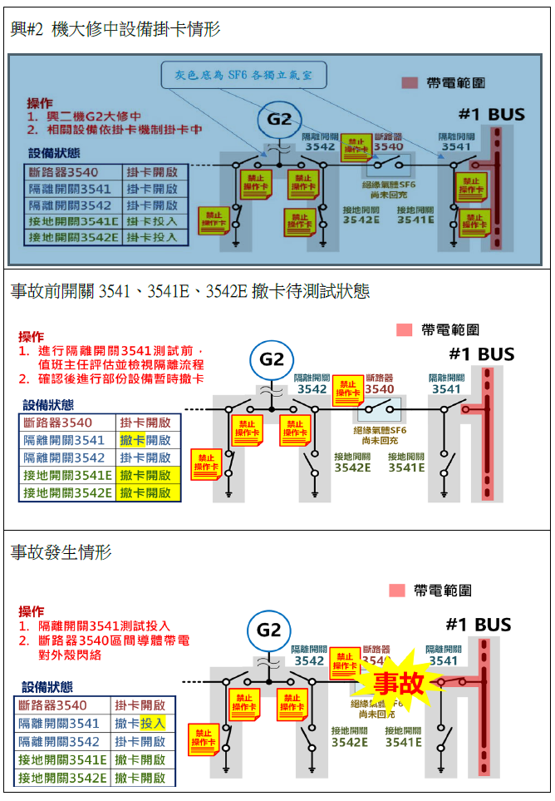
資料來源：台電公司。
- 興二機大修中設備掛卡情形、事故前3541、3541E、3542E暫銷卡待測試狀態及事故發生情形

惟查3541帶電測試，變電一課於111年3月2日提出3541設備檢修、試驗工作聯絡書，該聯絡書送於值班主任後，因協辦變電專員田○○說工作聯絡書有漏列，故值班主任李威廷請其修改完給主管確認後於次(3)日送值班主任。依首揭值班與保養部門聯繫作業標準一、(一)、1、(10)規定，開關場值班主任俟全部停電工作卡的副聯收回，並派值班員會同保養負責人巡視停電工作區，確認該項設備已完全恢復正常後撤除警戒設施，在停電工作連絡書登記，同時連絡機組電氣值班主任查詢有關設備所掛之停電工作卡是否拆除，然後開關場值班主任憑“副聯＂執行復電操作，否則值班應拒絕操作之。然值班主任李威廷因變電一課告知找不到副卡持有人，未堅持收回3540、3541副卡(當時仍由修護處持有)，於111年3月3日8時50分許同意簡明峯課長於3541正卡背面以簽名方式暫銷卡，且同意暫銷卡前因值班操作員身體不適，未派員會同保養負責人巡視停電工作區，同意由變電一課自行巡視停電工作區，核與應收回全部停電工作卡副卡，並派員會同保養人員巡視規定不符，其112年1月12日所辯：「我是依照台電一直以來的工作方式，為避免耽誤工作進度，只要掛卡負責人或相關主管同意，暫銷卡是可行之SOP。且因為我的操作員當天腹瀉中無法配合工作，“田”說他可以和我配合由“田”至現場巡視狀況，我在控制室配合變電一課測試」云云，雖屬實情，其未能確實審核工作聯絡書、收回3540副卡，確認SF6充填狀況，於當日8時58分投入3541，仍有違失。

綜上，依值班與保養部門聯繫作業標準、設備閉鎖及復原管制作業程序、電力系統運轉操作章則彙編等規定，值班人員復電前，應收回全部停電工作卡之副卡，並派員會同保養負責人巡視確認設備已完全恢復正常後撤除警戒設施始可復電，惟興達發電廠值班主任執行3541復電前，未依規定收回3540、3541副卡，同意其以簽名方式暫銷卡，且暫銷卡後同意由變電一課自行巡視現場確認設備狀態，違反銷卡前應先派員會同保養人員現場確認之規定，致復電時發生閃絡事故，核有違失。

依台電公司112年1月3日函，掛卡是天條，僅有掛、拆卡規定，無暫銷卡測試相關規定，要撤卡，一定要副卡，惟興達發電廠基層(變電一課課長、值班主任)均指稱暫銷卡行之有年，是各單位中被允許的撤卡流程，台電公司允宜務實檢討，避免類案再生。

查停電作業卡正副卡格式，如表4，於電力系統運轉操作章則彙編、設備閉鎖及復原管制作業程序、值班與保養部門聯繫作業標準均有明文，規定正卡撤除時請先詳細對照副卡，副卡未到切勿撤除正卡。
- 停電作業卡樣張
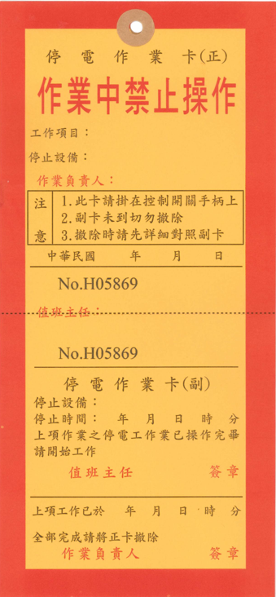停電作業卡  「設備閉鎖及復原管制作業程序」 | 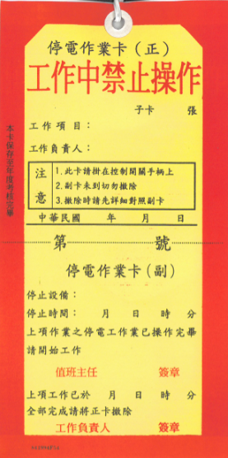  停電作業卡  「電力系統運轉操作章則彙編」
資料來源：台電公司。

然本案值班主任於3540副卡未到情形下，同意變電一課以簽名方式暫銷卡，撤除3541正卡，投入3541，肇致3540閃絡，對此，相關人員稱暫銷卡雖無明文，但行之有年，屬大修權宜措施，略以：

簡明峯課長於112年1月12日證稱「暫銷卡未有明文規定，有史以來，電廠大修實施局設備部測試，以權宜措施告知運轉人員工作狀況及擬測試之之設備，取得同意後在正卡背面簽名或時間以表負責人員工作安全，裝備可測試，當天修護處人員不在電廠，副卡不在，又急於測試，經值班同意後就可以。」

李威廷值班主任於112年1月12日證稱：

我是依照台電公司一直以來的工作方式，為免耽誤工作進度，只要掛卡負責人或相關主管同意，暫銷卡是可行的SOP。

在擔任值班主任以前的工作訓練中，即被教導大修期間因為工作繁多，為免耽誤工作進度，只要工作掛卡的負責人或相關主管同意，暫銷卡是可行的SOP。雖然暫銷卡沒有在「值班與保養部門連繫作業標準」中；但是暫銷卡的行為在303事件發生以前，已經在各單位中行之有年，暫銷卡是各單位中被允許的撤卡流程。且暫銷卡的要求，是DS3541測試工作的主要負責人田○○向值班主任李威廷提出的，田○○的課長簡明峯也有在正卡背面親筆簽暫銷卡。值班主任李威廷考量工作的主要負責人田○○與其課長簡明峯皆同意暫銷卡，且工作聯絡書中，電氣經理吳俊德也蓋章同意測試工作並確認沒有跳機風險，值班主任李威廷才同意暫銷卡。

然台電公司112年1月3日函與高階人員均否認暫銷卡，與基層人員不同，略以：

台電公司112年1月3日函稱：「興達發電廠說明：暫銷卡，係維護部門與值班間權宜措施，惟仍應符合掛卡與拆卡之作業程序。投切測試前應先送聯絡書，有風險作業應送核至副廠長等級。」

台電公司112年1月3日函稱303事故前發電處「有掛、拆卡規定，無暫銷卡測試相關規定。」

吳俊德經理於112年1月12日證稱：「大修期間不允許暫銷卡，惟現場工作方便所作暫銷卡行為，值班人員也應把關，判斷對裝備、人員是否危害而接受這種暫銷卡行為。」

發電處處長鄭天德於112年1月12日證稱：「只有掛卡，拆卡，沒有暫銷卡的名稱。」

郭○○副總經理於112年1月12日證稱：「掛卡是一種權威、天條。」、「依流程，保養人員在工作完成，想要測試，必須把副卡交值班人員，值班人員要收到保養人員的副卡，然後才可以銷卡進行操作。303事故就是未依照上開規定。」、「沒有暫銷卡。」

綜上，為確保停、復電作業安全，台電公司訂有設備閉鎖及復原管制作業程序，其停電作業卡(正)規定副卡未到切勿撤除，然基層人員輒以簽名方式暫銷卡，並稱暫銷卡行之有年，屬大修權宜措施，縱303事故後台電公司否認有暫銷卡規定，仍應務實檢討，避免類案再生。

303事故匯流排接地故障，固因維護與值班部門未依規定程序撤卡而起，然因匯流排保護電驛自動閉鎖時間設定，未考量隔離開關3541由開啟至閉合所需時間，致使接地故障發生後，第一道保護機制失效，而第二道後衛保護機制，則因興達、龍崎(南)、(北)開關場各自合聯，失去分群效果，路北~興達白線、龍崎~路北白線未跳脫，致使系統分裂，南部機組陸續跳脫，南部頻率持續下降，最終導致南部系統全停電，電網韌性亟待檢討。

查興達發電廠全廠機組裝置燃煤機組有4部機共210萬瓩，燃氣複循環機組有5部機共222.6萬瓩，全廠裝置容量合計432.6萬瓩，事發當時燃煤機組發電量約66.9萬瓩、燃氣複循環機組發電量約130.4萬瓩，合計約197.3萬瓩。共有興達(北)、興達(南)2開關場，出口電源線共4回線，分別引接至路北及龍崎變電所，如圖4及5所示。
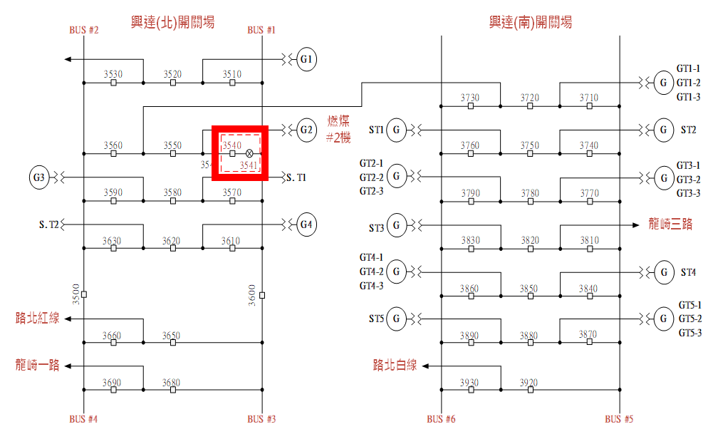
資料來源：經濟部。
- 興達發電廠開關場單線圖
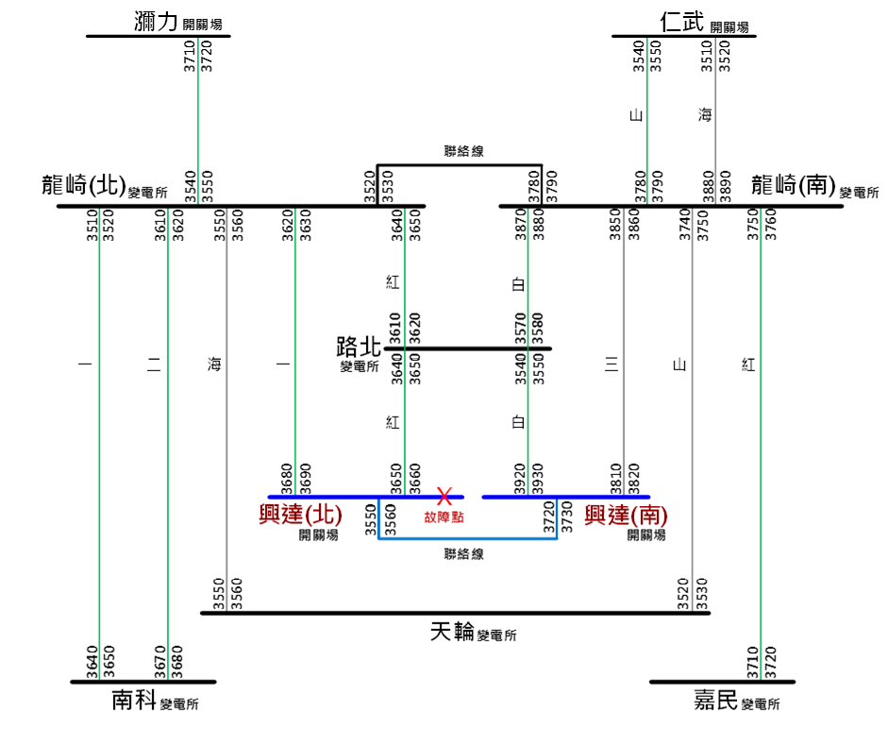
資料來源：經濟部。
- 南部電網系統

次查 事故時系統情況，略以：

因興達發電廠匯流排發生接地故障，且匯流排保護電驛未正常發揮功能，導致龍崎超高壓變電所對外出口線路陸續跳脫，各線路跳脫時間如表5所示。系統頻率變化情況，如圖6。
- 南北超高壓主幹線跳脫時序表
順序 | 線路 | 時間 | 參照圖7
- | 龍崎~天輪山線 | 事故前停電工作中 | -
- | 龍崎~天輪海線 | 事故前停電工作中 | -
1 | 龍崎北~南科二路 | 9時16分20.846秒 | ①
2 | 龍崎北~南科一路 | 9時16分20.851秒 | ②
3 | 龍崎南~嘉民 | 9時16分20.862秒 | ③
4 | 中寮南~瀰力 | 9時16分21.255秒 | ④
資料來源：經濟部。

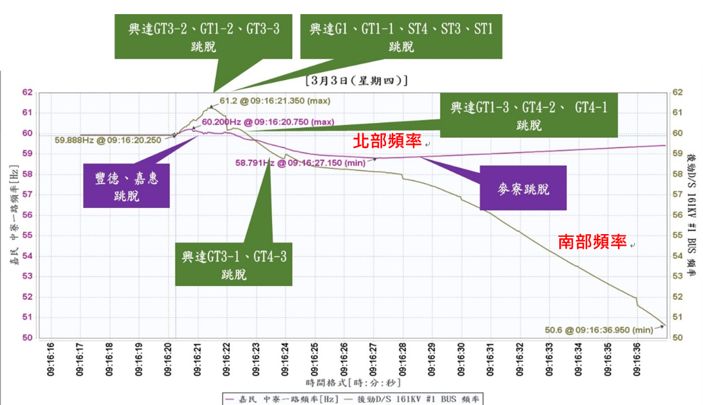
資料來源：經濟部。
- 系統頻率變化情況

當最後一條中寮南~瀰力線於9時16分21.255秒跳脫後，龍崎變電所(含)以南系統與中、北部系統分裂，如圖7所示。
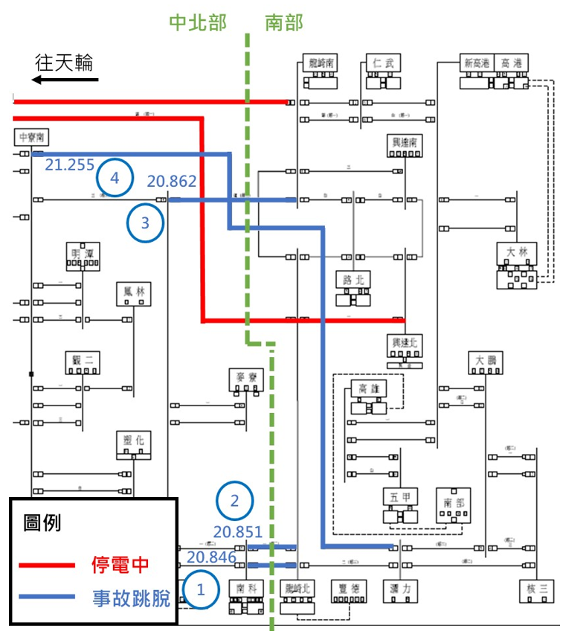
資料來源：經濟部。
- 北、中部與南部系統分裂後示意圖

系統分裂後，南部系統頻率上升至61.2Hz，後因南部機組陸續跳脫，南部頻率持續下降，最終導致南部系統全停電。因中北部系統用電負載需求大於電力供給，頻率最低降至58.79Hz，如圖8所示。
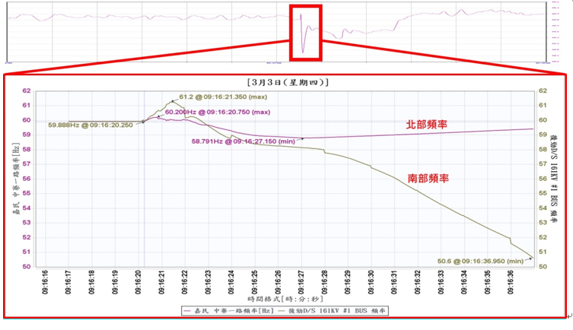
資料來源：經濟部。
- 分裂後南部與北部系統頻率曲線

中北部系統頻率下降第一次觸發低頻電驛動作卸載，卸載量約360.5萬瓩，中北部頻率回升至59.7Hz，因用電負載仍持續增加，導致9時18分38秒時頻率下降，第二次觸發低頻電驛動作卸載，卸載量約74.6萬瓩，於機組陸續併聯後系統頻率如圖9所示。
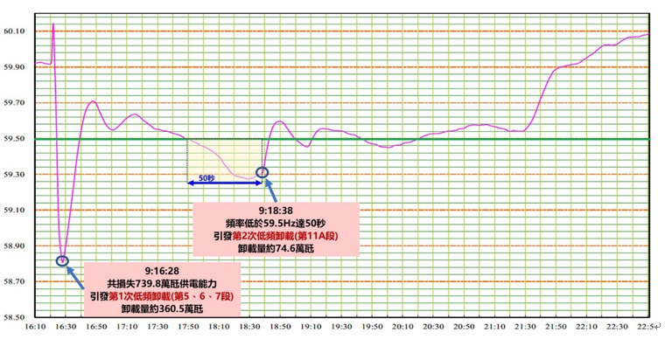
資料來源：經濟部。
- 中、北部系統頻率曲線與低頻卸載動作情況對應圖

惟查匯流排保護及線路跳脫情形：(參考圖10)

興達發電廠分群為(南)、(北)開關場，各設有匯流排保護電驛，3月3日當天因龍崎~興達三路停電進行氣封型絕緣線路工程，(南)開關場僅剩路北~興達白線一回線輸電至路北變電所，為防止(南)開關場全黑，(南)、(北)開關場間聯絡線合聯確保融通性，但線路合聯後失去分群效果。

龍崎超高壓變電所分群為(南)、(北)開關場，因天輪~龍崎山線、天輪~龍崎海線停電進行鐵塔改建工程、龍崎~興達三路停電進行氣封絕緣線路工程及仁武~龍崎海線停電點檢，為確保系統融通性，(南)、(北)開關場間聯絡線合聯，但線路合聯後失去分群效果。

興達發電廠(北)開關場閃絡事故發生當時，因隔離開關3541為馬達驅動式操作機構，操作投入指令後由開啟至完全閉合約需7秒，過程中帶電之一號匯流排經由隔離開關3541對相鄰已無絕緣氣體之斷路器3540導體放電，惟產生之洩漏電流，持續5秒後匯流排保護電驛判定為比流器訊號異常，自動閉鎖保護電驛功能，致使興達發電廠第一道保護機制失效。接著隔離開關3541接地故障發生，(北)開關場匯流排保護電驛已閉鎖(即關閉保護功能)無法清除故障，故障電流持續存在。

此設於鄰近興達發電廠之變電所第二道後衛保護機制啟動，龍崎、路北、嘉民、南科、仁武等5所超高壓變電所線路跳脫，惟路北~興達白線、龍崎~路北白線未跳脫，經查係因電力搖擺(電流斷續變化)，造成電驛無動作，導致電力系統擾動，引發南部地區豐德、興達、嘉惠、南火、麥寮、核三、大林等電廠機組跳脫；以龍崎變電所為分界，往北線路陸續跳脫，以南系統自動切離，全台系統裂解為北中及南部2個系統，限縮事故範圍於南部系統。
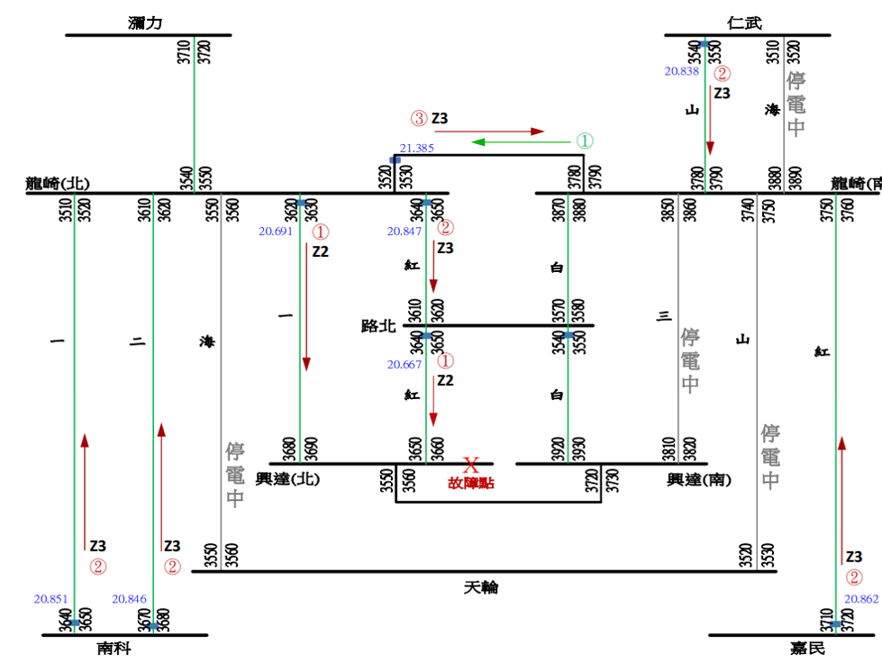
資料來源：經濟部。
- 匯流排保護及線路跳脫情形

綜上，303事故匯流排接地故障，固因維護與值班部門未依規定程序撤卡而起，然因匯流排保護電驛自動閉鎖時間未考量隔離開關3541開啟至閉合所需時間(3541為馬達驅動式操作機構，操作投入指令後由開啟至完全閉合約需7秒，大於匯流排保護電驛自動閉鎖時間5秒)，致使接地故障發生後，第一道保護機制失效，而第二道後衛保護機制，則因興達、龍崎(南)、(北)開關場各自合聯，失去分群效果，路北~興達白線、龍崎~路北白線未跳脫，致使系統分裂，南部機組陸續跳脫，南部頻率持續下降，最終導致南部系統全停電，電網韌性亟待檢討。

綜上所述，本案台電公司興達發電廠北開關場隔離開關3541，於二號機大修期間掛卡開啟，該廠為執行其帶電動作測試，於111年3月2日提出「設備檢修、試驗工作聯絡書」，惟該聯絡書未將掛卡開啟之鄰接斷路器3540納入「工作內容及停止範圍」，次(3)日復於未取得3540、3541副卡情況下，以簽名方式「暫銷卡」，現場亦未確認斷路器內是否有絕緣氣體(SF6)，即投入隔離開關，致生閃絡接地故障；該廠執行3541帶電動作測試，竟不知閃絡風險，誤認鄰接3540已掛卡隔離，而未將其列入「工作內容及停止範圍」檢討，且於興二機GIS大修，斷路器3540因R相接觸電阻未達標、SF6含水量過高而反覆充填多次情況下，未能注意事故前2天(3月1日)修護處發現R、S、T三相SF6連通後含水量仍偏高，3月2日下午又將SF6抽出乾燥再淨化之最新狀況，致3541投入時發生閃絡；該廠值班主任執行3541復電前，未依規定收回3540、3541副卡，同意保養部門以簽名方式暫銷卡，且暫銷卡與復電前未派員現場確認3540 SF6填充狀況，致復電時發生閃絡事故；另台電公司自承，掛卡是天條，僅有掛、拆卡規定，無暫銷卡測試相關規定，惟該廠基層均指稱暫銷卡行之有年，是各單位中被允許的撤卡流程；303事故匯流排接地故障，因匯流排保護電驛自動閉鎖時間設定，未考量隔離開關3541由開啟至閉合所需時間，致使接地故障發生後，第一道保護機制失效，而第二道後衛保護機制，則因興達、龍崎(南)、(北)開關場各自合聯，失去分群效果，路北~興達白線、龍崎~路北白線未跳脫，致使系統分裂，南部機組陸續跳脫，南部頻率持續下降，最終導致南部系統全停電，電網韌性亟待檢討等，均有違失，爰依憲法第97條第1項及監察法第24條之規定提案糾正，移送經濟部督飭所屬確實檢討改善見復。

依台電公司規定，副卡未到，正卡切勿撤除，並無以簽名方式暫銷卡規定。303事故前，變電一課以簽名方式「暫銷卡」，係該課以簽名方式暫時撤卡之做法，實為便宜行事。
同註1。
資料來源：「電力系統運轉操作章則彙編」之「拾貳、停電工作辦理規定」(六)「停電作業卡」、2.非自動化(有人值班)廠所、(2)工作後，第拾貳-12頁。
值班與保養部門聯繫作業標準一、(一)、1、(14)，略以：「停電作業中之斷路器和發電機有相關者，如保養人員有試驗其動作之必要時，必須先填寫“設備維護檢修、試驗工作連絡書＂或“借用鑰匙工作連絡書＂，並詳細填寫①試驗起、訖時間②試驗項目③需要試驗範圍④可能影響機組運轉安全應注意事項⑤，試驗負責人，由開關場值班主任及機組電氣值班主任連絡核對後，並經值班經理核准後，保養人員方可施行試驗工作，以免86G閉鎖電驛等動作引起相關設備之跳脫。……。」
斷路器3540：編號114723，掛卡開啟；隔離開關3541：編號114728，掛卡開啟；接地開關3541E：編號114733，掛卡投入。
台電公司112年1月3日函第17頁稱「因GCB 3540原已掛卡OPEN，故聯絡書未寫3540」，第23頁則稱「當時認為3540 SF6已回充。」
變電一課簡明峯課長於112年1月12日自承3541正卡背面暫銷卡係其簽名。另據興達發電廠李威廷值班主任所述，暫銷卡這個問題在台電中其實就是一個被教導而普遍存在現場單位非常久的權宜方法。
編號：興程-ET-011，107年5月14日修訂。
編號：QT-SW4-22-F10，105年8月1日修訂。
資料來源：台電公司112年1月3日函，第42-43頁。
資料來源： 1、修護處南部分處第四工作隊黃○○111年9月20日電子郵件，略以：.。 2月28日當天3540 SF6回填作業，SF6壓力錶是正常6.0kg/cm²，並做SF6壓力開關測試及3540 R相接觸電阻值測量不佳。 3月1日當天R相SF6氣體回收後開大蓋處理R相接觸值檢查完成後，當天R相SF6氣體回填完成後並測量三相SF6含水量為不佳。 3月2日早上更換3541、3552DS電磁開關完成後,下午開始3540 SF6三相氣體回收淨化。 2、修護處南部分處陳○○112年2月14日電子郵件，略以：...\事故資料補充與彙整\1110303興達CB3540絕緣氣體抽出卻送電測試(0916)\補充資料\電力修護處南分處\陳○○主任\備忘錄樣式1120214(1110301下午已知含水量偏高).pdf。 2月28日三相連通平壓後，量測含水量135ppm即偏高。 3月1日早上量測R相接觸電阻及SF6含水量，當天下午三相連通後也有再量測，含水量仍偏高。
第一次Closed①169μΩ、②155μΩ、③153μΩ④152μΩ。 第二次Closed①144μΩ、②144μΩ。 第三次Closed①135μΩ、②135μΩ、③153μΩ，GES3541E、GES3542E夾子重夾，③140μΩ④139μΩ。
台電公司函稱「銷卡」係指依規定程序撤卡。
GCB3540 SF6氣體及Air填充完成，Closed量測R相接觸電阻。 第一次Closed①169μΩ、②155μΩ、③153μΩ④152μΩ。 第二次Closed①144μΩ、②144μΩ。 第三次Closed①135μΩ、②135μΩ、③153μΩ，GES3541E、GES3542E夾子重夾，③140μΩ④139μΩ。
詳修護處作業程序書：東芝345KV GCB(GSL-300R2)、DS及ES開關設備檢修作業程序6.2.3主迴路接觸電阻測量及步驟，接受標準<150μΩ，第15頁。
資料來源：修護處南部分處第四工作隊黃○○111年9月20日電子郵件、修護處南部分處陳○○112年2月14日電子郵件。
依黃○○112年1月12日接受本院詢問前書面表示，3/1筆記是111年3月1日筆記是當天下午修護處工作做完後，回辦公室寫的。
黃員111年3月2日筆記記載事項，共4項，據黃員表示是次(3)日早上8時20分開會之前寫得。
資料來源：台電公司112年1月3日函第26~27頁。
問：3月2日您提出3541動作測試試驗工作聯絡書時，雖然3540大修掛卡中，可以因其掛卡中就不必將其納入「工作內容及停止範圍」檢討嗎？
詳田○○112年1月12日補充資料四，第4頁。
田員所述「銷卡」係指依規定程序撤卡。
詳田○○112年1月12日補充陳述二。
問題五：3月2日工作聯絡書，工作內容及停止範圍，未提及斷路器3540，是否有所疏漏？正確的寫法，是否應將「確認3540 SF6回填」納入？
詳簡明峯112年1月12日就本院問題六之陳述。 問題六： 依貴公司111年1月3日函第42頁，興二機大修期間，3540 R相SF6經過多次回收、抽真空、回填，請問您3月2日同意DS3541帶電測試前，是否曾詢問或現場巡視斷路器3540SF6回填狀況？為何會於工作聯絡書1(A).欄：「設備異常檢修、試驗等，是否可能有跳機風險」記載「否」，誤認3540 SF6已回充？
「問4、 依分層負責明細表，技術部門/保養第11項『設備維護檢修-試驗聯絡書』之核定層級為經理，涉及工安或影響發電，則由副廠長核定。本件303事故，變電一課田○○於111年3月2日所提『興達發電廠設備維護、試驗工作聯絡書』，其中DS3541涉及工安或影響發電，請問您為何未送請副廠長核定？」
資料來源：台電公司112年1月3日函說明資料(二)、2、(2)前段，第34頁。
資料來源：台電公司112年1月3日函說明資料(二)、2、(2)後段，第34頁。
資料來源：李威廷112年1月12日就本院提問之答覆。
同註1。

